Intensitet og UV-stråling

Intensitet er et mål for hvor kraftigt lys er og er givet ved
$$I=\frac{P}{A}$$

hvor $P$ er den effekt som lyset har og $A$ er arealet af det område som lyset rammer. Hvis effekten måles i enheden watt ($W$) og arealet i enheden kvadratmeter ($m^{2}$), så bliver enheden af intensiteten watt pr. kvadratmeter ($\frac{W}{m^{2}}$). Hvis vi lige skal genopfriske effekt, så er effekt givet ved
$$P=\frac{E}{t}$$

hvor $E$ er hvor meget energi som bliver omsat og $t$ er over hvor lang tid.

Opgave 1
En lampe omsætter $2000 J$ elektrisk energi til lys i løbet af $30 s$.

- Bestem lysets effekt.

Nu viser det sig at det område som lyset fra lampen rammer har et areal på $20 {cm}^{2}$.

- Bestem hvor meget $20 {cm}^{2}$ svarer til i $m^{2}$.
Tip: en kvadratmeter er 100 centimeter på hver led.

- Bestem lysets intensitet i $\frac{W}{m^{2}}$.

Vi fokuserer nu lampens lys således at det rammet er areal på $10 {cm}^{2}$ i stedet.

- Bestem igen lysets intensitet i $\frac{W}{m^{2}}$.

- Hvad sker der med lysets intensitet når arealet gøres halvt så stort?

Opgave 2
En lampe udsender lys med intensiteten $200\frac{W}{m^{2}}$ og lyset rammer et område med et areal på $4,5 m^{2}$.

- Hvor stor er effekten af det lys som rammer området?
Tip: start med at isolere $P$ i formlen for intensitet.

- Hvis lampen lyser i 30 minutter, hvor meget energi er der så i det lys som rammer området?
Tip: start med at isolere $E$ i formlen for effekt.

UV-stråling

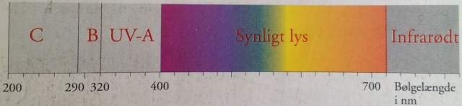

Opgave 3
Vi antager at vi har målt lys fra Solen med de følgende bølgelængder og intensiteter.

Bølgelængden $λ$ i $nm$ | $$295$$ | $$305$$ | $$325$$
Intensiteten i $mW/m^{2}$ | $$0,6$$ | $$74$$ | $$478$$

Når man skal bestemme hvor farlig stråling er for huden, bruger man faktoren $w$ som afhænger af bølgelængden, se grafen nedenfor. F.eks. er $w=0,003$ når bølgelængden er $325 nm$. Med den intensitet vi har målt ovenfor, bidrager strålingen med bølgelængden $325 nm$ derfor med størrelsen

$$0,003⋅478\frac{mW}{m^{2}}=1,434\frac{mW}{m^{2}}.$$

Det er en relativ intensitet der fortæller noget om hvor farlig den stråling vi har målt med bølgelængden $325 nm$ er for huden. Grunden til at grafen nedenfor ikke indeholder intervallet $200-290 nm$, er at størstedelen af den stråling bliver absorberet af ozonlaget.

- Hvor farlig er stråling med bølgelængden $305 nm$ i forhold til stråling med bølgelængden $295 nm$? Tip: aflæs på grafen nedenfor.
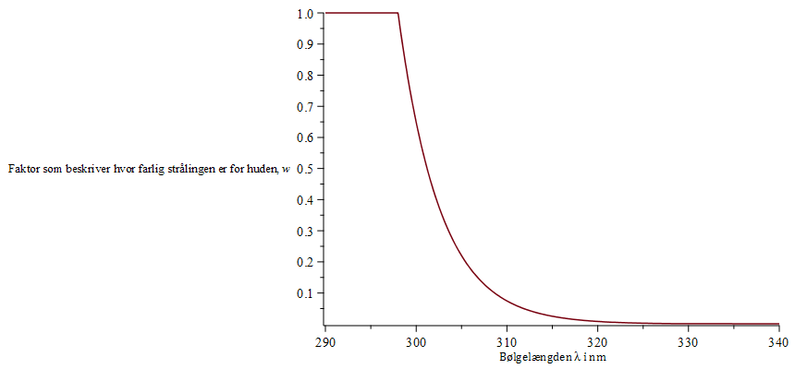

For at få et enkelt tal som siger noget om hvor farlig stråling med forskellige bølgelængder er, så bestemmer man summen af de relative intensiteter

- Bestem summen vha. de intensiteter vi har målt og ved at aflæse faktoren $w$ på grafen.
Tip: gør ligesom i eksemplet ovenfor med stråling med bølgelængderne $295 nm$ og $305 nm$. Læg til sidst de tre relative intensiteter sammen.

For til sidst at bestemme UV-indekset, så dividerer man med $25\frac{mW}{m^{2}}$.

- Bestem UV-indekset med de bølgelængder vi har målt.

- Undersøg på nettet hvad UV-indekset typisk er i Danmark om sommeren og vinteren.

- Undersøg på nettet hvilken sammenhæng der er mellem UV-indekset og hvor lang tid man bør opholde sig i Solen.

Det elektromagnetiske spektrum

